swing常用元件(一)
1. 前言 2
2. 佈局元件 3
(1). FlowLayout 3
(2). 範例練習：exp10_1_1.java 4
(3). 範例練習：exp10_1_2.java 6
(4). BorderLayout 8
(5). 範例練習：exp10_1_3.java 8
(6). GridLayout 11
(7). 範例練習：exp10_1_4.java 11
(8). BoxLayout 13
(1). 範例練習：exp10_1_5.java 14
3. JTextArea文字區域 16
(1). 範例練習：exp10_2_1.java 17
4. JScrollPane捲動容器 19
(1). 範例練習：exp10_3_1.java 20
(2). 範例練習：exp10_3_2.java 22
5. JTabbedPane頁籤容器 24
(1). 範例練習：exp10_4_1.java 25
6. JInternalFrame內部視窗 27
(1). 範例練習：exp10_5_1.java 28
7. 選項圓鈕與核取方塊 30
(1). JRadioButton 選項圓鈕 30
(1). 範例練習：exp10_6_1.java 31
(2). JCheckBox 核取方塊 32
(3). 範例練習：exp10_6_2.java 33
(4). 標題框線 35
(5). 範例練習：exp10_6_3.java 35
8. 選單 39
(1). JList 清單 39
(2). 範例練習：exp10_7_1.java 41
(3). JComboBox 下拉式清單 43
(4). 範例練習：exp10_7_2.java 45
9. JSpinner 數位序列 47
(1). 範例練習：exp10_8_1.java 49
10. 實例：exp10_9_1.java 51
11. 實例：exp10_9_2.java 59

前言

第七章我們介紹Java的使用者介面類別swing，開啟Java視窗環境應用的大門。該章我們僅介紹swing最常用的元件，也就是視窗環境最基本的東西，如視窗JFrame、標籤JLabel、按鈕JButton、文字欄位JTextField等。有這些基本的元件，簡單的視窗程式可以輕鬆達成，但是如果碰到較為複雜的程式，例如要從一長串的選單選出其中一個項目做為輸入、或者可以複選輸入、視窗內元件的佈局…等，這些問題就不是之前的基本元件能應付。幸好swing是一個非常龐大的元件集，擁有眾多處理使用者介面的元件與方法，這一章我們進一步來學習swing的進階應用。

佈局元件
到目前為止，我們使用過JFrame視窗與JPanel容器來做為畫布或放置物件。當程式較為複雜，一個視窗內可能會有好幾個容器物件，而每一個容器又要加入許多的swing元件實體時，要一一為這些元件實體規劃擺放位置，在佈局上可預見的會是一件很吃力的工作。幸好，這樣的問題Java已為我們考慮到，也提供一些貼切的佈局元件讓我們直接套用。

第七章以來每個視窗程式範例中，一定會有一個敘述setLayout(null)，其實那是宣告那個容器（JFrame或JPanel）不套用任何的佈局元件。現在，我們來見識這些佈局元件能為我們帶來哪些便利。

FlowLayout

FlowLayout佈局元件會將擺放在容器內的物件先由左向右排列，若容器的寬度一列排不下時，其餘的物件會自動排到下一列。其建構子說明如下：

1. FlowLayout()
為容器建立FlowLayout佈局方式，物件排列時的對齊方式預設為置中對齊，而且物件之間的水平間距及垂直間距皆預設為5像素。

2. FlowLayout(int align)
參數align設定對齊方式，設定值有FlowLayout.LEFT（靠左對齊）、FlowLayout.CENTER（置中對齊，預設值）、FlowLayout.RIGHT（靠右對齊）。

3. FlowLayout(int align, int hgap, int vgap)
參數hgap設定水平間距，參數vgap設定垂直間距。

範例練習：exp10_1_1.java
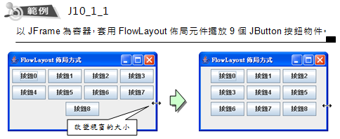
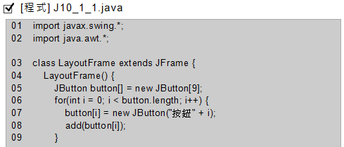
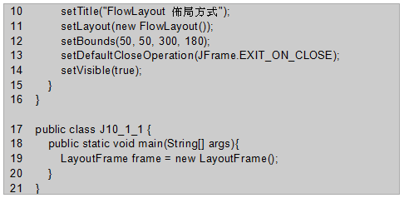
1. 行05~09：建立9個按鈕物件，並依序放入JFrame視窗容器內。在此我們並没有為這些按鈕安排擺放位置。
2. 行11：JFrame視窗設定套用FlowLayout()佈局元件，預設的對齊方式是置中對齊。
3. 當程式執行時，調整視窗寬度時，按鈕除了由先由左而右排列、再由上而下排列外，還會置中對齊，其物件間的左右、上下間距均為5像素。

範例練習：exp10_1_2.java
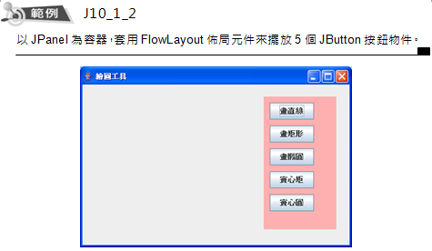
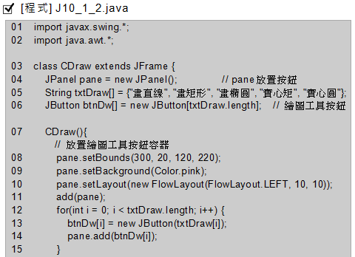
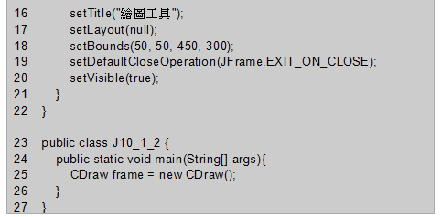
1. 程式執行時，在視窗右側有底色的區域為JPanel容器。
2. 行17：在JFrame視窗中，並沒有套用任何佈局元件。故在第08行，JPanel容器須安排放置座標及大小。
3. 行10：JPanel容器套用FlowLayout()佈局元件，對齊方式是靠左對齊，物件左右、上下間距均設為10像素。

BorderLayout

BorderLayout佈局元件會將擺放在容器內的物件依東、西、南、北、中…等個方位擺放。其建構子說明如下：
1. BorderLayout()
為容器建立BorderLayout 佈局方式，物件之間預設的
間距為0像素。

2. BorderLayout(int hgap, int vgap)
指定容器套用BorderLayout佈局方式時，物件之間的
水平、垂直間距。

範例練習：exp10_1_3.java
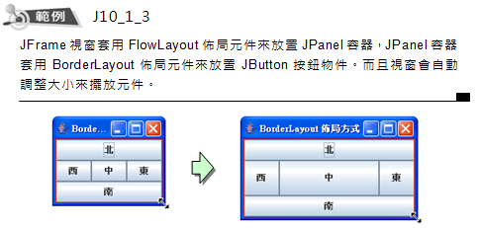
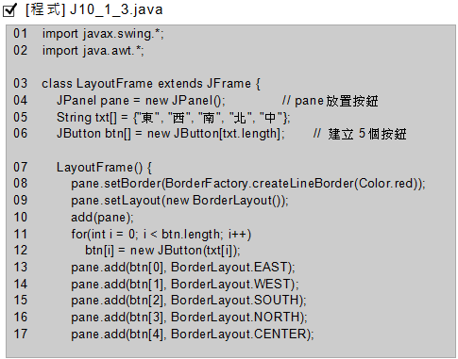
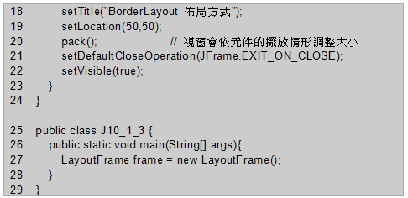
1. 行20：pack()會使視窗自動調整大小，使適合各樣元件的擺放。此時，程式中的setSize()與setBounds()敘述會失效。
2. 若JFrame視窗或JPanel容器没有用 setLayout(null) 敘述宣告不套用佈局元件，則系統會預設JFrame視窗套用BorderLayout佈局元件、JPanel容器套用FlowLayout佈局元件。
3. 行09：設定JPanel容器套用BorderLayout佈局元件。
4. 行13~17：btn[0]~btn[4]依序被放入pane容器內，並一一指定擺放的方位。

GridLayout

GridLayout佈局元件會依據指定的行、列數將容器劃分成格子狀，一格放一個物件，放置的順序是先由左而右、再由上而下。其建構子說明如下：
1. GridLayout()
為容器建立GridLayout佈局方式，物件之間預設的
間距為0像素。

2. GridLayout(int hgap, int vgap)
指定容器套用GridLayout佈局方式時，物件水平、
垂直之間的間距。

範例練習：exp10_1_4.java
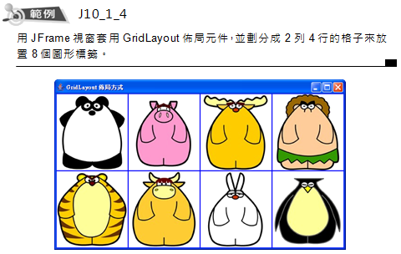

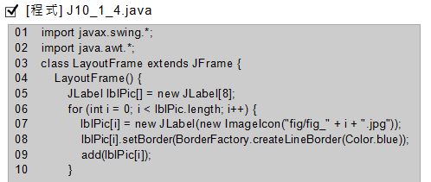
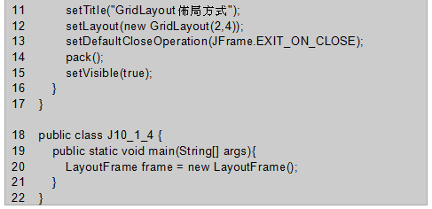
1. 行12：設定JFrame視窗套用GridLayout佈局
元件，並劃分2列4行的格子來放置物件。
2. 程式執行後，若改變視窗的大小，則2列4行的
格子排列情形不會改變。

BoxLayout
BoxLayout佈局元件會將容器內的物件由左而右排列，或由上而下排列。
一、建構子：
BoxLayout(Container target, int axis)

為容器建立BoxLayout佈局方式。參數target為使用本佈局方式的容器，參數axis為容器內物件的對齊方式，有BoxLayout.X_AXIS、BoxLayout.Y_AXIS兩種方式，分別是由左至右水平對齊和由上到下垂直對齊。

二、排列方式：

容器內放置物件若用BoxLayout佈局方式，若不設定排列方式，無論是由左而右排列或由上而下排列，其物件間是的間距為0像素。容器宣告使用BoxLayout佈局方式後，當物件要加入到容器之同時，也可加入指定排列的間距，而且有三種規格，如下。
1. Box.createHorizontalStrut(10)，Box.createVerticalStrut(10)
當水平對齊由左而右排列時或垂直對齊由上而下排列時，指定物件須
與前一個物件間的間距為10像素。

2. Box.createGlue()
指定物件須與前後物件分散對齊排列，即當前面的物件及後面的距離
位置固定後，則夾在中間的物件會自動在前後取等距離。

3. Box.createHorizontalGlue()，Box.createVerticalGlue()
當水平對齊時或垂直對齊時，指定物件靠右對齊或靠下對齊。

範例練習：exp10_1_5.java
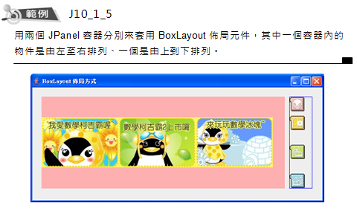
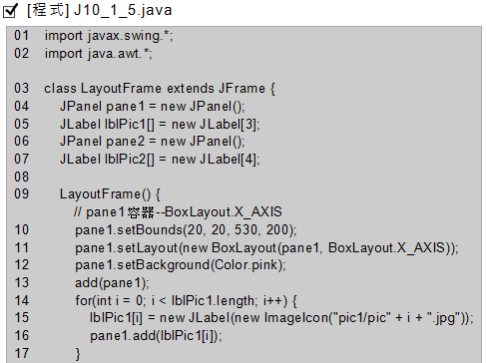
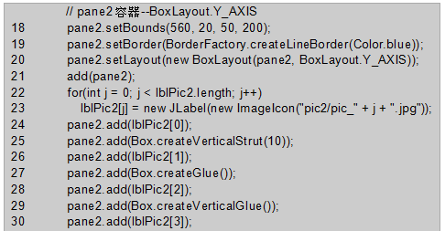
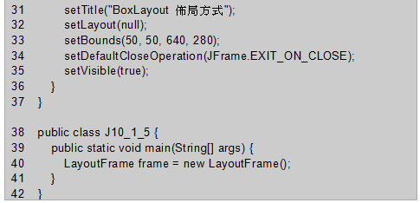
1. 行10~17：設定pane1容器套用BoxLayout.X_AXIS
佈局方式，容器內的物件會從容器的左側向右緊密水
平排列，但在垂直面是置中對齊。
2. 行18~30：設定pane2容器套用BoxLayout.Y_AXIS
佈局方式，容器內的物件會從容器的上方向下方緊密
垂直排列，但在水平面是靠左對齊，而且第二個物件
與第一個物件之間距維持在10像素，第三個物件置於
第二、第四個物件中間位置，第四個物件靠下對齊。

JTextArea文字區域
在第七章我們學過JTextField單行文字欄位，該文字欄位只能使用者輸入或顯示單一行的文字敘述。而JTextArea文字區域允許多行的文字顯示，其建構子及常用方法如下：

一、建構子：

1. JTextArea()
建立空白的文字區域。
2. JTextArea(String text)
建立有預設文字內容text 的文字區域。
3. JTextArea(String text, int rows, int cols)
建立有text文字內容的文字區域，並指定顯現的
文字列數rows、文字行數cols。

二、常用的方法：

1. void append(String text)
將text文字內容增列到文字區域既有文字內容的後面。
2. void setLineWrap(Boolean b)
設定是否能自動換行，若b為true，則文字太長時會自動
換行；若b為false，則不會自動換行。

範例練習：exp10_2_1.java
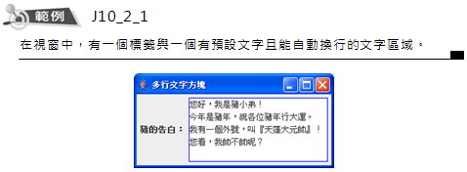
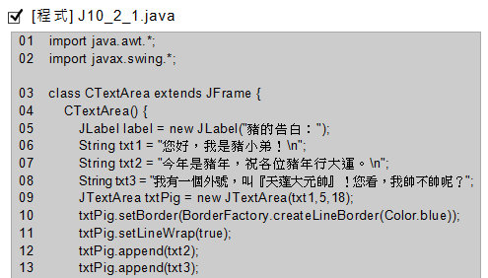
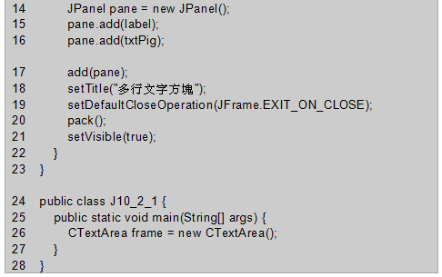
1. 行06~08：三個字串，分別在第09、12、13行加入
txtPig文字區域。
2. 行09：建立文字區域物件txtPig，並指定顯示文字
列數5列、文字行數18。
3. 第11行：設定文字區域物件txtPig能自動換行。
4. 行20：使JFrame視窗自動調整大小。
5. 系統預設套用FlowLayout佈局元件。

JScrollPane捲動容器
當多行文字區域物件要顯示的文章，超過物件的高度時，我們希望在多行文字區域物件的右側會有可垂直的捲動文章的捲軸。這個時候，就需要用一個捲動容器JScrollPane來擺放多行文字區域物件。其建構子及常用方法如下：

一、建構子：
1. JScrollPane(Component comp)
建立包含comp元件的捲動容器，垂直捲動軸與水平捲動軸
會視需要而自動顯示。

2. JScrollPane(Component comp, int vsb, int hsb)
建立包含comp元件的捲動容器，參數vsb、hsb分別指定垂直捲動軸、
水平捲動軸。
參數vsb設定值有：
ScrollPaneConstants.VERTICAL_SCROLLBAR_ALWAYS
一直顯示垂直捲軸
ScrollPaneConstants.VERTICAL_SCROLLBAR_NEVER
不顯示垂直捲軸
ScrollPaneConstants.VERTICAL_SCROLLBAR_NEEDED
有需要才自動顯示
參數hsb設定值有：
ScrollPaneConstants.HORIZONTAL_SCROLLBAR_ALWAYS
顯示水平捲軸
ScrollPaneConstants.HORIZONTAL_SCROLLBAR_NEVER
不顯示水平捲軸
ScrollPaneConstants.HORIZONTAL_SCROLLBAR_NEEDED
需要時自動顯示

範例練習：exp10_3_1.java
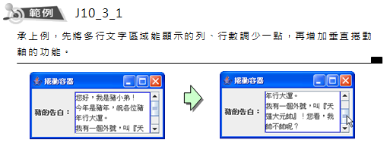
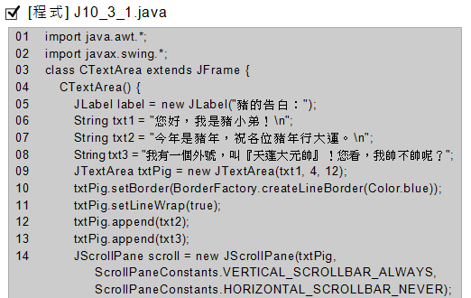
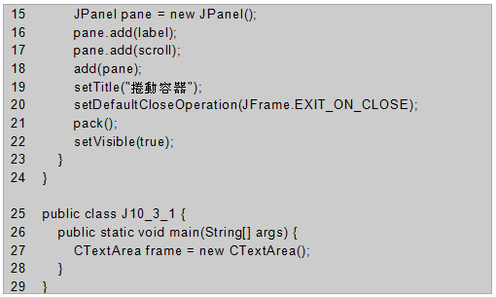
1. 行09：改變多行文字區域物件txtPig能顯示的列、行數。
2. 行14：在文字區域物件txtPig右側建立一個垂直捲動軸。

範例練習：exp10_3_2.java
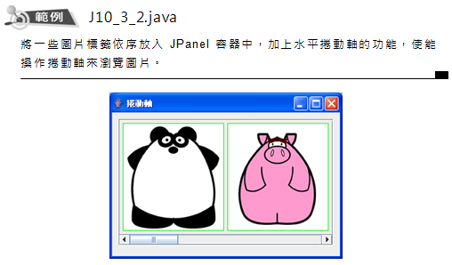
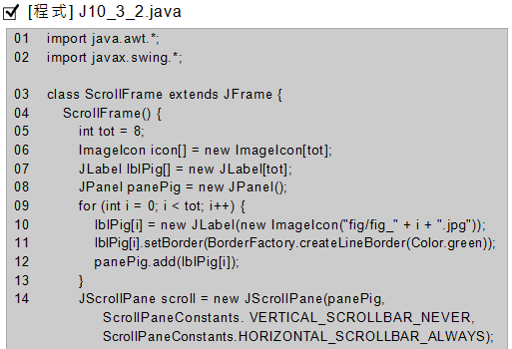
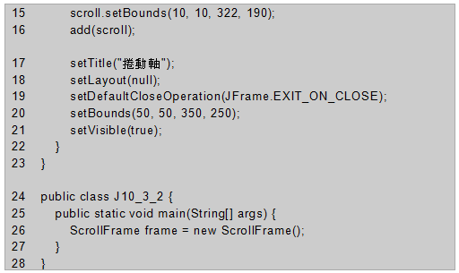
1. 行09~13：將圖形標籤依序放入panePig容器中。
2. 行14：在panePig容器的下方建立一個水平捲動軸。

JTabbedPane頁籤容器

頁籤容器可以同時容納好幾個標籤頁，但一次僅能顯示一個標籤頁內容。在頁籤容器上或下方、左、右側放有一排標籤頁標題，每一個標籤頁標題皆有一個相對應的標籤頁容器，使用者只要點選其中一個標籤頁標題，在標籤頁容器中就能顯現相對應的物件內容。其建構子及常見的方法如下：

一、建構子：

1. JTabbedPane()
建立空白的頁籤容器，標籤頁標題預設位置擺放在頁籤容器的
上方。
2. JTabbedPane(int place)
建立空白的頁籤容器，參數place用來設定標籤頁標題擺放的
位置，參數值有四種：分別是JTabbedPane.TOP（上方）、
JTabbedPane.BOTTOM（下方）、JTabbedPane.LEFT
（左側）、JTabbedPane.RIGHT（右側）。

二、常用的方法：

1. void addTab(String title, Component comp)
在頁籤容器中新增標籤頁。參數title為新增標籤頁的標題
文字，參數comp為新增標籤頁容器所放入的元件實體。
2. void insertTab(String title, Component comp, int index)
在頁籤容器中插入標籤頁。參數title為插入標籤頁的標題
文字，參數comp為插入標籤頁容器所放入的元件實體，
參數index為標籤頁的索引值。即將標籤頁插入到index
所指定的索引位置，而該索引以後的標籤頁索引值皆增加1。
3. void removeTabAt(int index)
移除參數index索引值的標籤頁，而該標籤頁以後的索引值皆
減少1。
4. int getSelectedIndex()
取得被點選的標籤頁索引值。
5. int getTabCount()
取得頁籤容器中的標籤頁個數。

範例練習：exp10_4_1.java
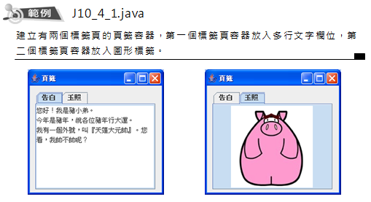
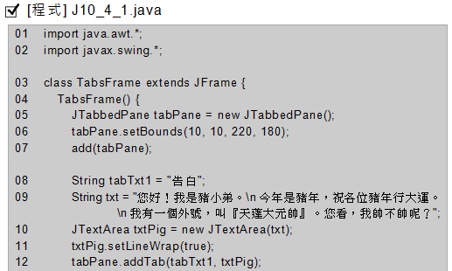
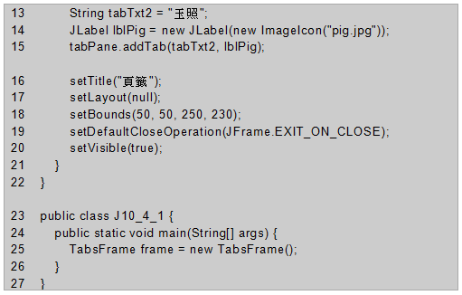
1. 行05：建立頁籤容器tabPane。並在第7行放入到JFrame
視窗中。
2. 行08~12：為頁籤容器tabPane第1個標籤頁的頁籤標題
文字及標籤頁容器內容。
3. 行13~15：為頁籤容器tabPane第2個標籤頁的頁籤標題
文字及標籤頁容器內容。

JInternalFrame內部視窗
在JFrame視窗內可以建立JInternalFrame內部視窗（或叫做子視窗）物件。JInternalFrame內部視窗物件的使用方式幾乎與JFrame視窗一樣，它可以放到最大、縮到最小，也有關閉鈕。但它是屬JFrame視窗中的一個元件，它也是一種容器。其建構子及常見的方法如下：

一、建構子：

1. JInternalFrame()
建立內部視窗物件。
2. JInternalFrame(String title)
建立內部視窗物件，並設定內部視窗的標題文字。
3. JInternalFrame(String title, boolean resizable, boolean
closable, boolean maximizable, boolean iconifiable)
建立內部視窗物件，title為標題文字；resizable為true時，
可以調整大小；closable為true時，有關閉鈕；maximizable
為true時，有最大化鈕，可放大到JFrame視窗內部區域；
iconifiable為true時，有最小化鈕，可縮小成一個圖示。

二、常用的方法：

1. void dispose()
關閉內部視窗。
2. String getTitle()
取得內部視窗的標題文字。
3. void setTitle(String title)
設定內部視窗的標題文字。
4. void show()
顯示內部視窗。

範例練習：exp10_5_1.java
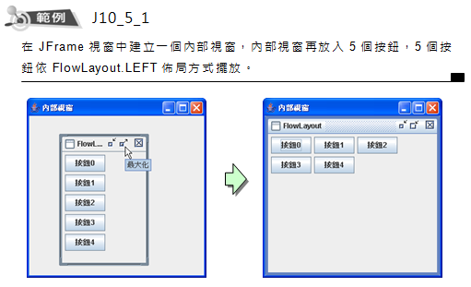
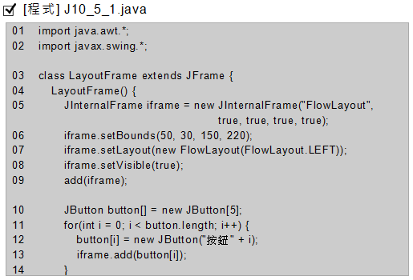
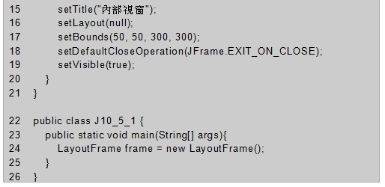
1. 行05~09：建立JInternalFrame內部視窗物件iframe，設定
座標大小及佈局方式為FlowLayout.LEFT，再將iframe加入
到JFrame視窗中。
2. 行10~14：建立5個按鈕，並依序放入iframe內部視窗物件中。

選項圓鈕與核取方塊
在程式中，若允許使用者自行挑選某一個選項或某些選項時，可以使用JRadioButton來建立選項圓鈕物件及使用JCheckBox來建立核取方塊物件。若在程式執行中因點選選項圓鈕或核取方塊物件，而要採取一些動作時，會產生ActionEvent事件，其處理的方法與點按JButton按鈕時所觸發的事件處理方式一樣（參考範例J10_6_3）。

JRadioButton 選項圓鈕

在一般的情況下，同一性質的JRadioButton選項圓鈕物件會被歸類在一起，由ButtonGroup群組類別建立的物件來管理。同一群組的多個選項圓鈕中，每次只能點選其中一個選項物件，而且還不能不點選，否則系統會預設一個選項圓鈕物件處在被點選的狀態。其建構子及常用方法如下：

一、建構子：
1. JRadioButton(String text)
建立選項圓鈕物件，參數text為選項的標題文字。
2. JRadioButton(String text, boolean b)
建立選項圓鈕物件，參數b記錄選項圓鈕物件是否被點
選。b若為true表示被點選，false表示沒被點選。

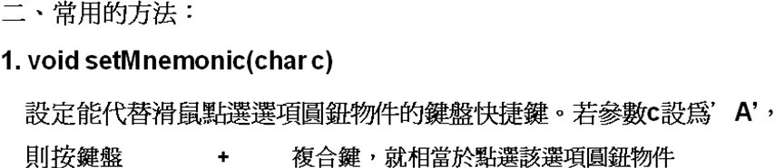

2. void setSelected(boolean b)
設定選項圓鈕物件是否被點選，參數b設為true表示被點選，
false表示沒被點選。

3. boolean isSelected()
判斷是否被選取，若有則傳回true，若無則傳回false。

4. void setOpaque(boolean b);
設定是否要顯示底色，預設值是true 。若要放入的容器有設定顏色，
最好將本方法設為false，如此選項按鈕才會與容器同顏色。

範例練習：exp10_6_1.java
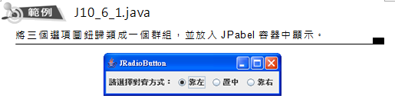
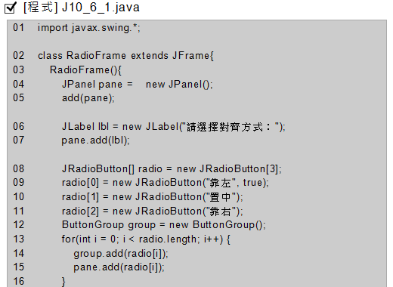
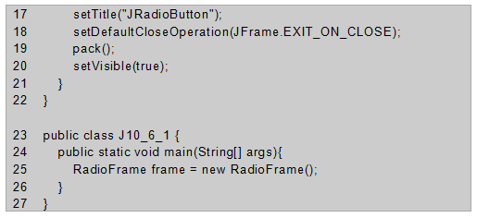
1. 行08~11：宣告並建立三個選項圓鈕radio[0]~radio[2]，
而radio[0]預設被選取。
2. 行12：由ButtonGroup類別建立出群組物件group。
3. 行13~16：將三個選項圓鈕依序放入群組物件group中，
使成為一個群組。並同時放入pane容器中。

JCheckBox 核取方塊

同一組的多個JCheckBox核取方塊，可重複勾選一個以上的核取物件，也可以都不勾選。JCheckBox核取方塊物件可勾選或不勾選，彼此的勾核與否並不互相影響，故不需要用群組物件來歸類。其建構子及常用方法與JRadioButton選項圓鈕相同。

範例練習：exp10_6_2.java
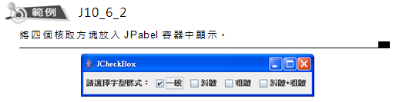
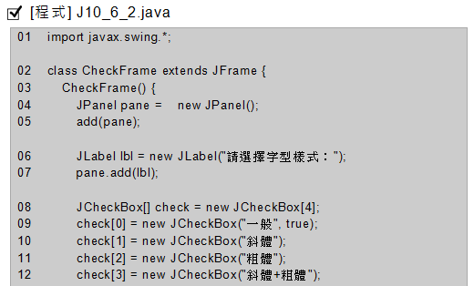
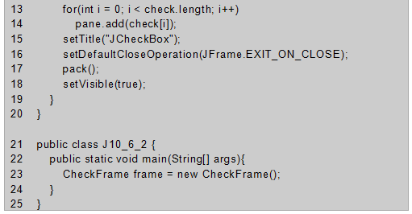
1. 行08~12：宣告並建立四個核取方塊
check[0]~check[3]，而check[0]預設被勾選。
2. 行13~14：將四個核取方塊依序放入pane容器中。

標題框線

在一般的對話方塊中，常會把同一組的選項圓鈕或同一組的核取方塊，用框架包圍起來，並且在框架的左上角還有標記框架標題。Java在框架上，是用JPanel容器加上標題框線製作而成的。
標題框線的製作步驟有二：
1. 宣告並建立一個線條框線當作標題框線。
2. 物件再套用已宣告的標題框線，並指定標題文字。
程式架構簡例如下：

範例練習：exp10_6_3.java
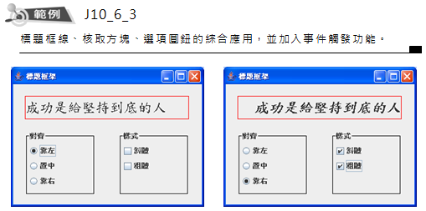
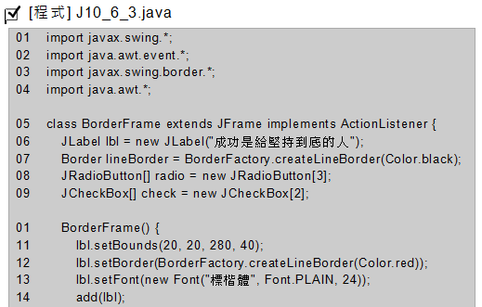
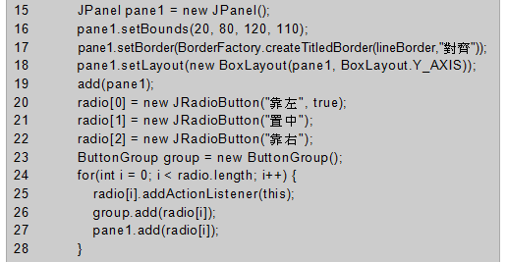
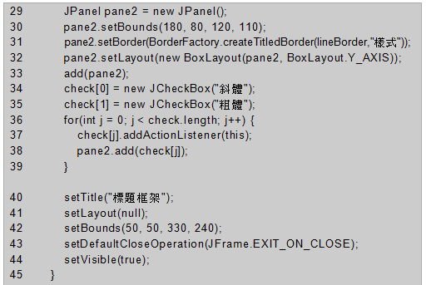
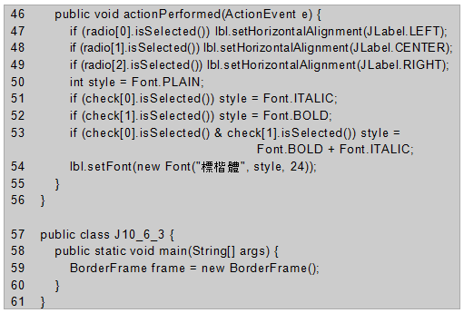
1. 行07：宣告並建立一個線條框線，給第17、31行的pane1、
pane2容器套用成標題框線。
2. 行06：lbl標籤內的文字，用來驗證點按選項圓鈕
radio[0]~radio[2]或核取方塊check[0]~check[1]時，
所觸發的事件實況。
3. 行25、37：分別為選項圓鈕物件及核取方塊物件註冊事件
傾聽者。
4. 行46~56：當選項圓鈕物件及核取方塊物件被點選時，所
觸發的事件內容。

選單
選單的用途是讓使用者可以從既有的選項中挑選出需要的項目，再由這個被選取的項目進行下達讓電腦工作的指令。swing元件中提供的選單有Jlist清單、JComboBox下拉式清單、JMenuBar功能表列（參閱第11章）。

JList 清單

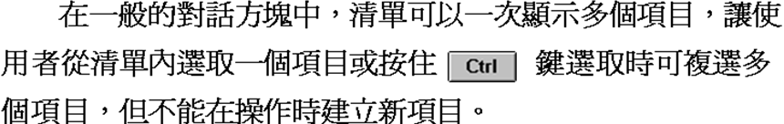
一、建構子：
1. JList()
建立空白的清單。
2. JList(Object[] items)
建立由參數items所指定的數個項目之清單。

二、常用的方法：
1. void setListData(Object[] items)
將參數items指定的數個項目加入到清單內。
2. void setVisibleRowCount(int count)
設定清單內可顯示的列數count，搭配捲動軸操作顯示。
3. Object getSelectedValue()
取得清單中第一個被選取的項目。適用於清單被單選使用。
4. Object[] getSelectedValues()
取得清單中所有被選取的項目。適用於清單被複選使用。
5. int getSelectedIndex()
取得清單第一個被選取的項目索引值。
6. int getSelectedIndices()
取得清單中所有被選取的項目之索引值。（複選）
7. boolean isSelectedIndex(int index)
判斷清單中索引值為index的項目是否有被選取。

三、ListSelectionEvent 清單事件
當清單內的項目被選取時，會觸動ListSelectionEvent 清單
事件。在設計程式碼處理清單事件時，可以套用下列格式：

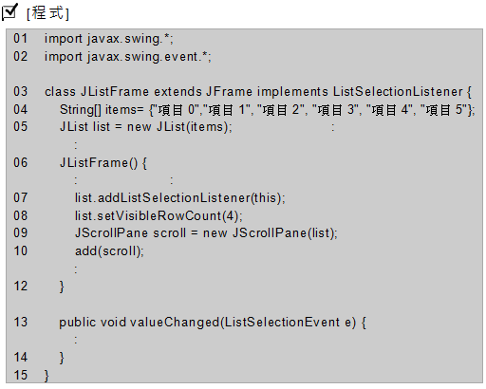
1. 行02：套用 javax.swing.event.* 套件的所有類別。
2. 行03：宣告JListFrame 視窗類別，除了繼承JFrame類別外並
實作ListSelectionListener傾聽者介面。
3. 行04~05：建立含有指定數個項目items之清單list。
4. 行07：為清單內的選項註冊事件傾聽者this，this在此指Jframe
類別的視窗物件。
5. 08~10：清單結合捲動軸一起操作，並指定清單可顯示的項目數
。若清單不結合捲動軸操作，則本3行敘述改成一行敘述
add(list) 即可。
6. 13~14：當清單的項目被選取時，無論單選或按住 鍵複
選，皆會觸動清單事件，而清單事件所能執行的動作就寫在
valueChanged() 方法中。

範例練習：exp10_7_1.java
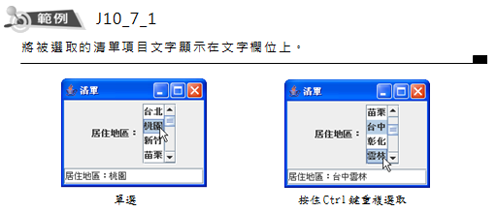
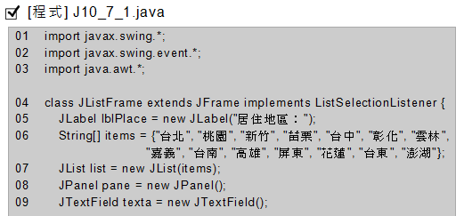
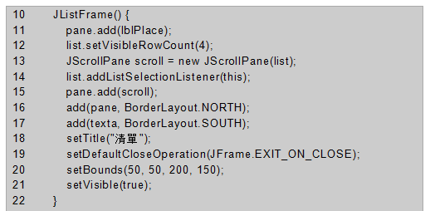
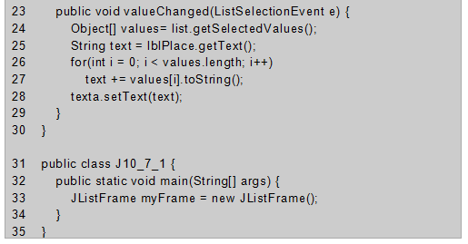
1. 行11~16：pane容器內放入lblPlace標籤與結合list清單的
scroll捲動軸，而pane容器是套用BoxLayout.NORTH佈
局方式放入JFrame視窗。
2. 行17：texta是用來顯示選取清單項目文字的文字欄位，以
套用BoxLayout.SOUTH佈局方式放入JFrame視窗。
3. 行23~29：當觸動清單事件而執行本方法時，用 values 取
得所有被選取的項目，再用第27行逐一將被選取的項目文
字累加入text字串變數中。

JComboBox 下拉式清單

下拉式清單的項目只能單選，不能複選，但可以讓使用者在操作時增加新的項目。
一、建構子：
1. JComboBox()
建立空白的下拉式清單。
2. JComboBox(Object[] items)
建立由參數items所指定的個數項目之下拉式清單。

二、常用的方法：
1. void addItem(Object item)
將參數item指定的項目加入到下拉式清單內。
2. void insertItemAt(Object item, int index)
將參數item指定的項目插入到下拉式清單指定索引值處。
3. void removeItem(Object item)
移除參數item所指定的項目。
4. void removeItemAt(int index)
移除參數index所指定索引的項目。
5. void setEditable(boolean b)
設定下拉式清單上方的文字方塊能否編輯文字。
6. boolean isEditable()
判斷下拉式清單上方的文字方塊能否編輯文字。
7. Object getItemAt(int index)
取得下拉式清單中參數index指定的索引值之項目。
8. int getSelectedItem()
取得下拉式清單中被選取的項目。
9. int getSelectedIndex()
取得下拉式清單中被選取項目的索引值。

三、ItemEvent 下拉式清單事件
當下拉式清單內的項目被選取時，會觸動 ItemEvent 下拉式清單事件。設計程式碼處理下拉式清單事件時，可以套用下列格式：

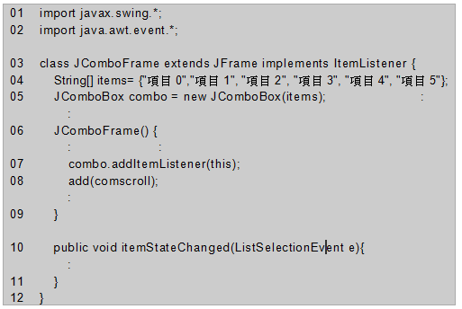
1. 行02：套用 java.awt.event.* 套件的所有類別。
2. 行03：宣告JComboFrame 視窗類別，除了繼承JFrame類別
外並實作ItemListener 傾聽者介面。
3. 行04~05：建立含有指定個數項目items之下拉式清單
combo。
4. 行07：為下拉式清單內的選項註冊事件傾聽者this，this在此
指Jframe類別的視窗物件。
5. 10~11：當下拉式清單的項目被選取時，觸動清單事件，執行
的動作就寫在 itemStateChanged() 方法中。

範例練習：exp10_7_2.java
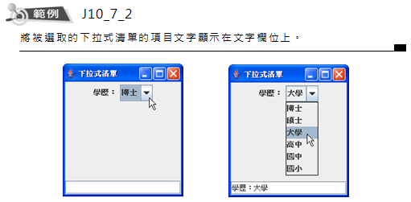
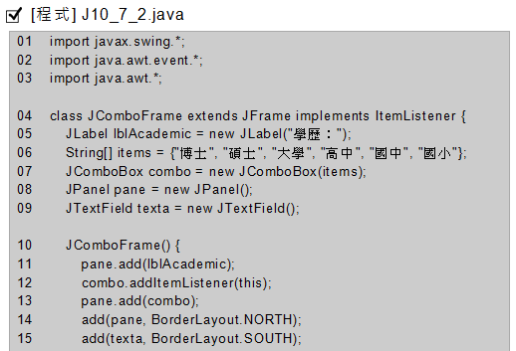
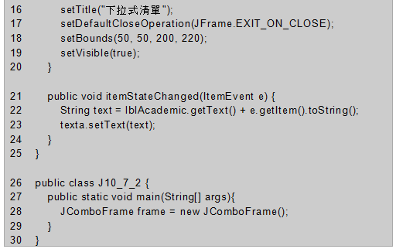
1. 行21~25：當觸動下拉式清單事件而執行本方法時，
用 e.getItem() 取得被選取的項目。

JSpinner 數位序列
JSpinner是一組數位序列，它是由一個顯示數值的文字方塊及增值、減值兩個按鈕所組成。當一個動態變化的數值，出現在文字方塊時，在文字方塊的右側有一組向上增值及向下減值調整鈕。當點按增值鈕，文字方塊內的數值會增加；點按減值鈕，則文字方塊內的數值會減少。

一、建構子：
1. JSpinner()
建立一組空白的數位序列，其文字欄位顯示的初始值
為0，無最小值與最大值的限制。
2. JSpinner(SpinnerNumberModel model)
建立一組完整的數位序列，這個數位序列的樣式有顯示
數值的文字方塊，還會有一對向上增值及向下減值的
調整按鈕。

二、定義SpinnerNumberModel
決定數位序列JSpinner元件實體顯示的樣式，定義SpinnerNumberModel的格式為：
其中value為顯示在文字方塊上的初始值，stepSize為每點按一次增值鈕或減值鈕所增減的數值，max為可調整數值範圍的最大值，min為可調整數值範圍的最小值。
若要宣告及建立JSpinner數位序列物件，其格式如下：
1. JSpinner數位序列物件spin所顯示的初始值為50，每次增減
值為0.5，可調整的最大值為80，可調整的最小值為40。
2. 該兩行可合併成一行，如下：

三、ChangeEvent 數位序列事件
當數位序列JSpinner元件實體的增、減值鈕被點按時，
會觸動 ChangeEvent事件。在設計程式碼處理數位序列事件
時，可以套用下列格式：

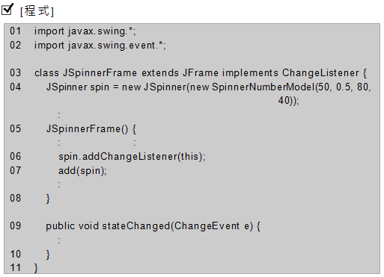
1. 行02：套用 javax.swing.event.* 套件的所有類別。
2. 行03：宣告JSpinnerFrame 視窗類別，除了繼承JFrame類
別外並實作ChangeListener傾聽者介面。
3. 行04：宣告並建立JSpinner數位序列物件spin。
4. 行06：為JSpinner數位序列物件spin註冊事件傾聽者this。
5. 行09~10：當JSpinner元件實體的增、減值鈕被點按時，會觸
動的事件。

範例練習：exp10_8_1.java
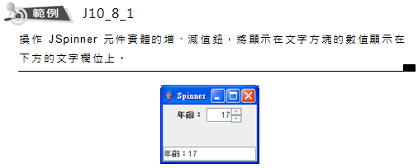
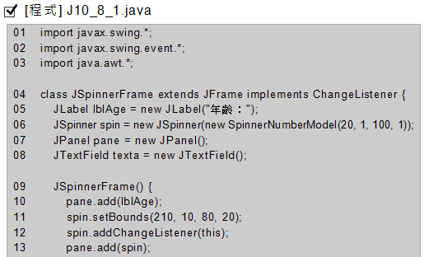
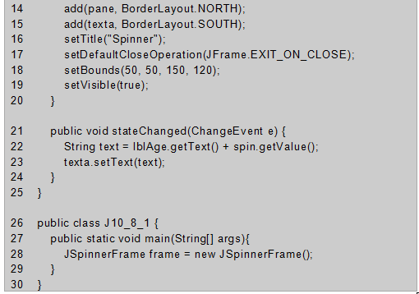
1. 行21~24：操作JSpinner元件實體的增、減值鈕時，當觸
動ChangeEvent事件而執行本方法，用 spin.getValue()
取得文字方塊內的數值。

實例：exp10_9_1.java
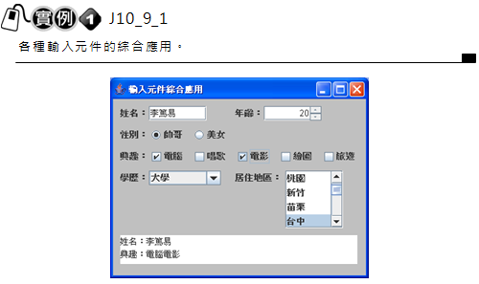
本程式使用7個swing輸入元件，每一個元件實體皆有傾聽事件。編輯多物件的程式，常為了方便日後程式碼的維護，會將每一個物件之事件程式碼儘可能保有獨自作業的完整性。因此，本書再教讀者另外一種傾聽事件的方式。以JTextField文字欄位元件為例：

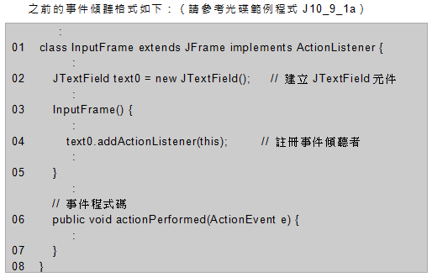
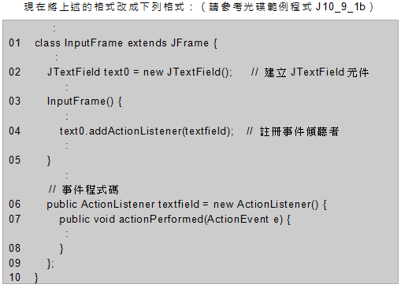
在更改的格式中，不同之處說明如下：
1. 行01：宣告的類別仍然繼承JFrame類別，但不再實作
ActionListener介面。
2. 行04：事件傾聽者由this（即JFrame視窗物件）改成
textfield（第06行自建的物件）。
3. 行06~09：事件程式碼由自建物件textfield來管理，該物件
由ActionListener類別建立。
4. 行09：自建物件textfield管理的程式區域結束的地方，除了
要有『}』符號外，還要加上『;』符號。
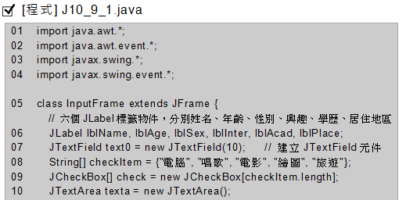
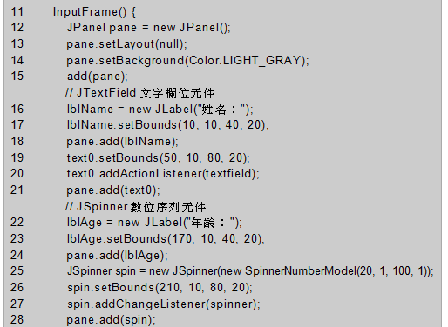
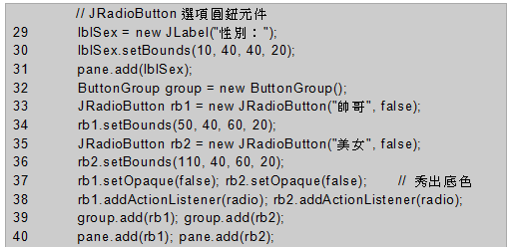
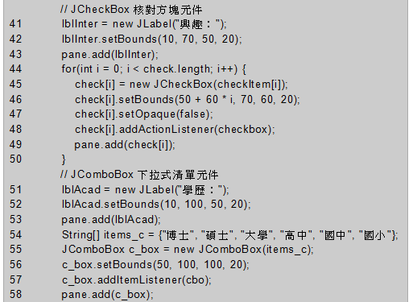
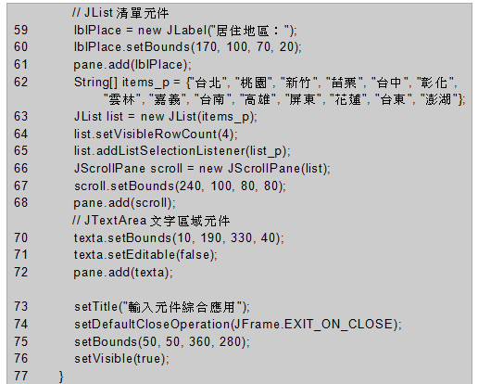
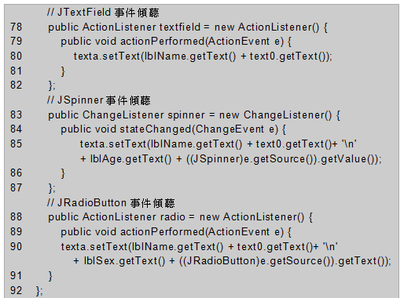
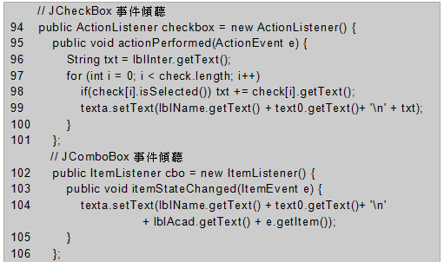
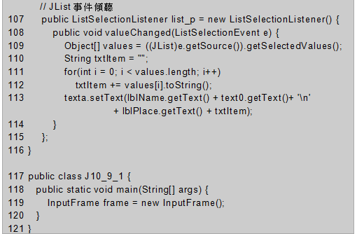
1. 行07：建立JTextField文字欄位物件text0，只允許最多鍵入
10個字元。
2. 行85：((JSpinner)e.getSource()).getValue()) 敘述中，將
e.getSource由範圍比較大的物件（Object）型別，轉成範圍
比較小的JSPinner元件實體。本敘述其實等於
spin.getValue() ，其中spin物件為JSPinner元件實體。但
這時，原本在第25行宣告的spin物件就必須要移到第05~11行
之間。

實例：exp10_9_2.java
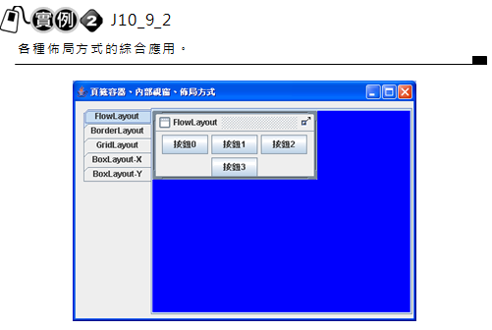
本程式將5種佈局方式分別顯示在5個內部視窗中，每一個內部視窗皆有最大化功能，再用頁籤容器來管理這5個內部視窗。

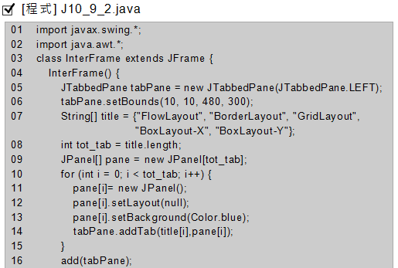
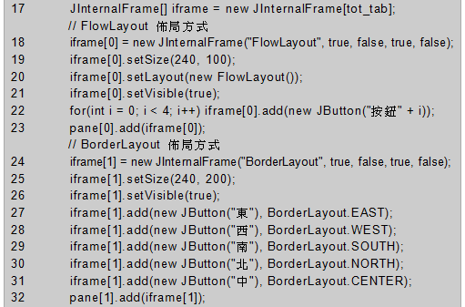
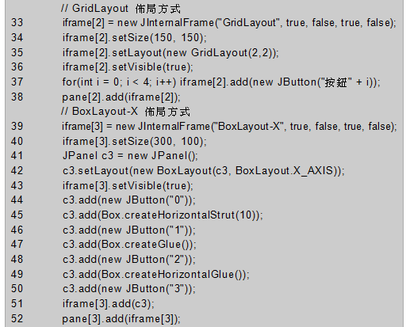
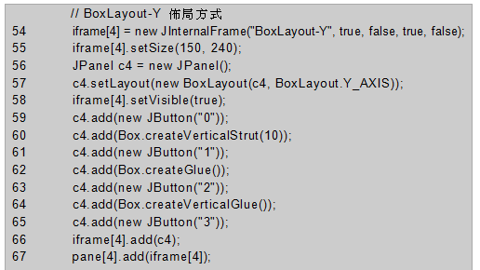
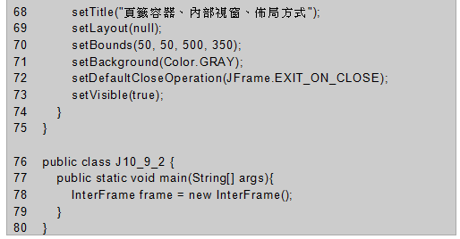
1. 行41~51：內部視窗中不能使用BoxLayout.X_AXIS的佈局
方式，故先用JPanel容器c3來佈局，再將c3納入內部視窗。
2. 行56~66：BoxLayout.Y_AXIS的佈局情形同上。

